Медициналық бұйымды медицинада қолдану
жөніндегі нұсқаулық

Медициналық бұйымның атауы
OraQuick® HCV Rapid Antibody Test С гепатитін тестілеуге арналған жинақ керек-жарақтарымен

Медициналық бұйымның құрамы мен сипаттамасы
OraQuick® HCV Rapid Antibody Test С гепатиті вирусына антиденелерді анықтауға арналған экспресс-тест бір рет қолданылатын медициналық бұйым болып табылады. Бұл тест-жүйе ересектер мен 11 жастан асқан балаларда С гепатиті (анти-СГВ) вирусына G (IgG) класының иммуноглобулиндерін иммунохроматографиялық талдау әдісімен қызылиек маңындағы сұйықтық, капиллярлық және веналық жаңа алынған қан, плазма (ЭДТА, натрий гепарині, литий гепарині және натрий цитратымен өңделген) және қан сарысуын (сарысуды бөлу үшін пробиркада бөлінген) сапалы анықтауға негізделген. OraQuick® HCV Rapid Antibody Test экспресс-тестінің нәтижелері С вирустық гепатитінің белгілері мен симптомдары бар адамдарда, сондай-ақ С гепатиті вирусын жұқтыру қаупі бар адамдарда СГВ-инфекциясының бар немесе жоқ болуының болжамды дәлелі бола алады.

Медициналық бұйымға жиынтықталымдар тізбесі:
Қалтаға бөлінген пакет ішінде:
OraQuick® HCV Rapid Antibody Test тесті сіңіргіш пакетпен;
OraQuick® HCV анықтаушы ерітіндісі: полимерлерден және 0,1% 2-метил-4-изотиазолиннен-3-она тұратын фосфатты буферімен 0,75 мл физиологиялық ерітіндісі бар құты;
көп реттік планшет;
5 мкл үлгіні жинауға арналған ілмек.
Қолдану жөніндегі нұсқаулық жиынтықта қоса беріледі.
Талдау жүргізу үшін қажетті қосымша материалдар (жинаққа кірмейді): сағат (үстелге, қабырғаға немесе қолға) немесе таймер.

Бір рет пайдаланылатын медициналық бұйым.

Осыған сәйкес медициналық бұйым өндірілген нормативтік құжаттың атауы: өндірушінің нормативтік құжаты WI QC188

Пайдаланушыны көрсете отырып, медициналық бұйымның қолданылу саласы және тағайындалуы
ЕПМ
С гепатиті вирусына in vitro (IVD) антиденелерді анықтауға арналған
Емдеу мекемелері қызметкерлерінің пайдалануы үшін.

Медициналық бұйымды пайдалану кезіндегі сақтық шаралары (қауіпсіздік) және шектеулер бойынша ақпарат:
ЕСКЕРТУ
Тек in vitro диагностикасына арналған.
- Құрылғыны пайдаланар алдында пайдалану жөніндегі нұсқаулықты мұқият оқып шығыңыз.
- OraQuick® ® Rapid Antibody Test экспресс-тестін жүргізу кезінде СГВ антиденелерін анықтау үшін берілген нұсқауларды қатаң орындаңыз, әйтпесе қате тест нәтижелерін алуға болады.
- Тест-құрылғыларды және анықтаушы ерітіндісі бар құтыларды серияның басқа нөмірлері бар жинақтардың тиісті компоненттерімен алмастырмаңыз.
- Бұл тест-жүйе тек қызылиек маңындағы сұйықтықтың, капиллярлық және веналық жаңа алынған қанның, сарысудың және плазманың үлгілерімен ғана пайдалануға рұқсат алды. Тест-жүйесін басқа үлгілермен пайдалану қате нәтижелерге әкелуі мүмкін.
  - Бұл тест емдеу курсынан өтіп жатқан пациенттерге диагностикалық құрал ретінде пайдалануға арналмаған.
САҚТЫҚ ШАРАЛАРЫ
- Үлгілермен жанасатын үлгілер мен құралдармен манипуляцияларды орындау кезінде оларды ықтимал инфекциялық материалдар ретінде қарау керек.
- Қан үлгілерін талдау кезінде бір рет қолданылатын қолғапты қолданыңыз. Әр тесті аяқтағаннан кейін қолғапты ауыстырып, қолыңызды мұқият жуыңыз. Пайдаланылған қолғапты биологиялық қауіпті қалдықтарға арналған контейнерге тастау керек.
- Қызылиек маңындағы сұйықтықтың үлгілерімен манипуляцияларды орындау кезінде қолғапты қолдану ұсынылады, өйткені кез-келген биологиялық үлгіні ықтимал инфекциялық материал ретінде қарастырған жөн. Егер тестті жүргізетін адамның терісінде зақым болса (кесу, сызаттар немесе дерматит), қызылиек маңындағы сұйықтықты тестілеу кезінде ол міндетті түрде қолғап киюі керек. Әр тестті аяқтағаннан кейін және қызылиек маңындағы сұйықтықпен манипуляциядан кейін қолыңызды мұқият жуыңыз.
- Қан үлгісін алуға арналған ілмектер, тест-құрылғылар және анықтаушы ерітінді қайта пайдалануға жатпайды. Бұл компоненттерді тиісті түрде тастаңыз. Бұл материалдарды қайта пайдалану кезінде инфекция қаупі бар.
- Пакетте көрсетілген жарамдылық мерзімі аяқталғаннан кейін тест жүйесін пайдаланбаңыз.
ҮЛГІЛЕРМЕН ЖҰМЫС
- Қызылиек маңындағы сұйықтық: пациент талдау жасамас бұрын кем дегенде 15 минут бұрын ас ішпеуі, су ішпеуі және сағыз шайнамауы керек. Егер пациент ауыз қуысын күтуге арналған кез-келген затты қолданса, тестті 30 минуттан кейін ғана жүргізуге болады. Үлгіні алыңыз да, оны дереу анықтаушы ерітіндісі бар құтыға салыңыз.
- Жаңа алынған қан, плазма немесе сарысу: тест-құрылғысын үлгіні қолданған сәттен бастап келесі 60 минут ішінде анықтаушы ерітіндісі бар құтыға салыңыз.
- Жаңа алынған қан, сарысу немесе плазма үлгілерін 15 - 30ºC температурада 3 күн немесе 2 - 8ºC температурада 7 күн сақтауға болады. Үлгіні араластыру үшін пробирканы бірнеше рет бұраңыз.
- Сарысу немесе плазма: 1000-1300г центрифугалық жеделдету кезінде 5 минут ішінде үлгілерді центрифугалаңыз.
- Сарысу мен плазма үлгілері -20ºC мұздатылған күйде сақталады және 3 мұздату-жібіту циклына дейін бірқалыпты бола алады.
ҚОЛДАНУ ЖӨНІНДЕГІ НҰСҚАУЛЫҚ
БАҚЫЛАУ ӨЛШЕУІН ЖҮРГІЗУГЕ ДАЙЫНДЫҚ
- Жинақтың барлық компоненттерін жұмыс температурасына дейін жеткізіңіз (15 - 37ºС).
- Көп реттік планшетті жұмыс орнына орнатыңыз. OraQuick® HCV тест-жүйесінің жинағында кіретін планшеттерді ғана пайдаланыңыз.
- Қаптаманы тікелей тест жасар алдында ашыңыз. Пакетті зақымданулар мен саңылаулардың бар-жоғын мұқият тексеріңіз. Зақымдалған пакеттер пайдалануға жатпайды.
ҮЛГІЛЕРДІ АЛУ  1а. Қызылиек маңындағы сұйықтық  Қызылиек маңындағы сұйықтықты алар алдында пациенттің кем дегенде 15 минут бұрын тамақ ішпегеніне, сұйықтық ішпегеніне және шайнайтын сағызды шайнамағанына көз жеткізіңіз. Егер пациент ауыз қуысын күтуге арналған кез-келген затты қолданса, тестті 30 минуттан кейін ғана жүргізуге болады.  Пакеттен OraQuick® HCV Rapid Antibody Test тест- құрылғысын алыңыз. Тегіс жастықшаға ТИГІЗБЕҢІЗ.  Төменгі және жоғарғы қызылиектің бүкіл сыртқы жиегі бойымен жастықшаны БІР РЕТ сырғытыңыз. Таңдайдан, ұрт пен тілдің ішкі жағынан ЖАҒЫНДЫ АЛМАҢЫЗ. | 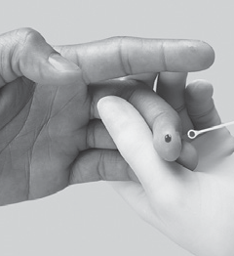    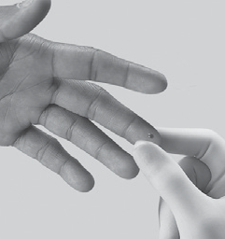  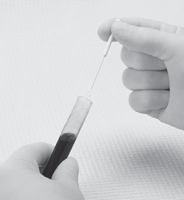  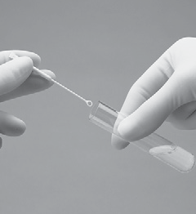  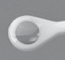  Венадан қан алудың стандартты процедураларын орындау арқылы үлгіні алыңыз. Үлгіні алуға арналған ілмекке бір тамшы қан жағыңыз..
  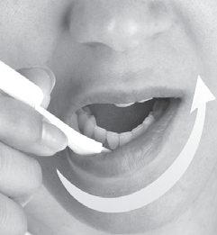
  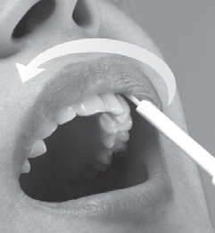
  Төменгі және жоғарғы қызылиектің бүкіл сыртқы жиегі бойымен жастықшаны БІР РЕТ сырғытыңыз.
  Жарадан қан кетпеуі үшін саусағыңызды қатты қыспаңыз. Үлгіні алуға арналған ілмекке бір тамшы қан жағыңыз.

1б. Капиллярлық жаңа алынған қан

Саусағыңызды антисептикалық затпен өңдеңіз. Кепкенін күтіңіз.

Теріні стерильді ланцетпен тесіңіз. Қанның алғашқы тамшысын стерильді тампонмен сүртіңіз. Саусағыңызды төмен қаратып, тесілген орынның үстіңгі жағынан сәл басыңыз. Жарадан қан кетпеуі үшін саусағыңызды қатты қыспаңыз. Үлгіні алуға арналған ілмекке бір тамшы қан жағыңыз. Бірден ілмекті анықтаушы ерітіндісі бар құтыға салыңыз. Үлгіні алу үшін ілмектермен араластырыңыз. Қанның ерітіндімен мұқият араласқанына көз жеткізіңіз. Ерітінді біркелкі қызғылт болуы керек.

Егер ілмек түсіп қалса немесе кез-келген бетке тиіп кетсе, оны тастау керек. Қан үлгісін алу үшін жаңа ілмекті қолданыңыз.
• Қаптаманы ашқаннан кейін сіңіргіш пакеттің бар-жоғын тексеріңіз. Егер ол болмаған немесе зақымдалған болса, ашылған тест жүйесін тастап, жаңасын ашыңыз.
- Қолыңызда OraQuick® HCV Developer Solution анықтаушы ерітіндісі бар құтыны мықтап ұстаңыз. Қақпақты алға-артқа бұрап, бір уақытта тартып алыңыз. Қақпақты жанына қойыңыз. Құтыны қайта пайдалануға болатын планшеттегі арнайы ойықтардың біріне орнатыңыз.
- Құрылғының артқы жағындағы 2 терезені жапсырмалармен немесе басқа материалдармен ЖАППАҢЫЗ. Тесіктерді бітеу дұрыс емес нәтижелерге әкелуі мүмкін.
- Тест нәтижелерін оқу үшін тиісті жарықтандыру қажет.

1в. Веналық жаңа алынған қан

Стандартты венопункция көмегімен ЭДТА, натрий гепарині, литий гепарині немесе натрий цитраты бар пробиркаға қан үлгісін жинаңыз. Басқа антикоагулянттар сыналған жоқ және нәтижелердің дұрыстығына әсер етуі мүмкін.

Пробирканы бірнеше рет аударып төңкеріп, қанды араластырыңыз. Үлгіні алу үшін ілмекке бір тамшы қан жағыңыз. Бірден ілмекті анықтаушы ерітіндісі бар құтыға салыңыз. Үлгіні алу үшін ілмектерді араластырыңыз. Қанның ерітіндімен мұқият араласқанына көз жеткізіңіз. Ерітінді біркелкі қызғылт болуы керек.
1г. Сарысу немесе плазма
Плазма: стандартты венопункция көмегімен ЭДТА, натрий гепарині, литий гепарині немесе натрий цитраты бар пробиркаға қан үлгісін жинаңыз.
Сарысу: сарысуды бөлу үшін пробиркаға қан үлгісін жинаңыз. Басқа антикоагулянттар сыналған жоқ және нәтижелердің дұрыстығына әсер етуі мүмкін.
1000-1300г центрифугалық жеделдету кезінде 5 минут ішінде үлгілерді центрифугалаңыз.
Үлгіні алу үшін ілмекке бір тамшы қан жағыңыз. Бірден ілмекті анықтаушы ерітіндісі бар құтыға салыңыз. Үлгіні алу үшін ілмектерді араластырыңыз. Үлгінің ерітіндімен мұқият араласқанына көз жеткізіңіз.

ТЕСТ ЖҮРГІЗУ
Тест-құрылғыны қан, сарысу немесе плазма үлгісін қосқаннан кейін 60 минут бойы анықтаушы ерітіндісі бар құтыға салыңыз.
Таймерді 20 минутқа орнатыңыз.

Сызық С аймаңында. СГВ антиденелер табылған жоқ.
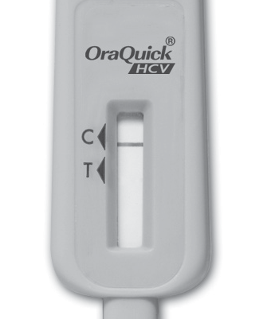
ТЕСТ НӘТИЖЕЛЕРІ ЖӘНЕ ОЛАРДЫ ТҮСІНДІРУ
Тест-құрылғысындағы нәтижелер терезесін қараңыз.
ТЕРІС НӘТИЖЕ
Егер сызық С аймағында көрінсе, бірақ Т аймағында көрінбесе, тест теріс болып саналады. Теріс нәтиже үлгіде HCV антиденелері табылмағанын көрсетеді. Пациент С гепатиті вирусын жұқтырмаған деп болжанады.

ОҢ НӘТИЖЕ
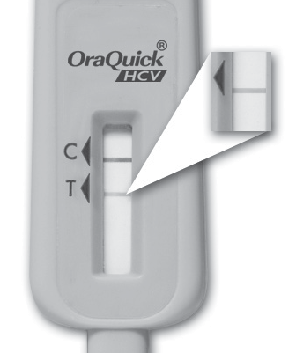
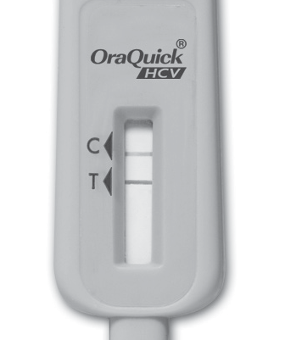
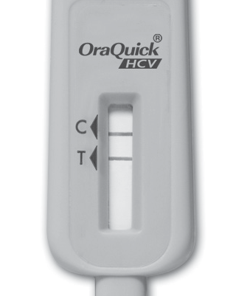
Егер бір сызық С-аймағында, екіншісі Т - аймағында көрінсе, тест оң деп саналады. Сызықтардың қарқындылығы әртүрлі болуы мүмкін. Тест осы сызықтардың бояу қарқындылығына қарамастан оң деп саналады. Оң нәтиже үлгіде HCV антиденелері табылғанын көрсетеді. Пациент С гепатиті вирусын жұқтырған деп болжанады

Тесттің оң нәтижелерінің мысалдары

Әр тесттің С аймағындағы сызығы.

І-аймақтағы сызық І аймақтағы сызық І аймақтағы бұлыңғыр сызық
Белгіленген тәртіпке сәйкес қосымша зерттеулер жүргізіңіз. СГВ антиденелері табылған адам вирус жұқтырған болып саналады. Пациенттің немесе негізгі аурудың жағдайын анықтау үшін қосымша тексеру және медициналық бағалау қажет.

ДҰРЫС ЕМЕС НӘТИЖЕ

С-аймақта бақылау сызығы көрінбеді | Тым қанық қызыл фон нәтижелерді түсіндіруге кедергі келтіреді | С - немесе Т-аймағындағы сызық ішінара ғана көрінді.
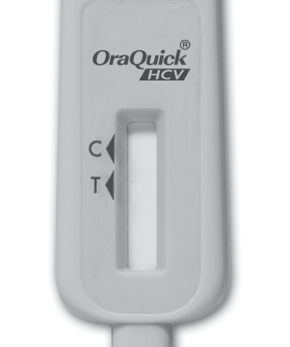
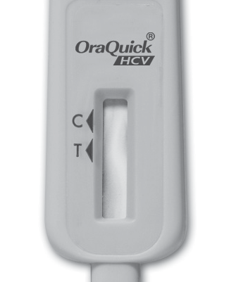
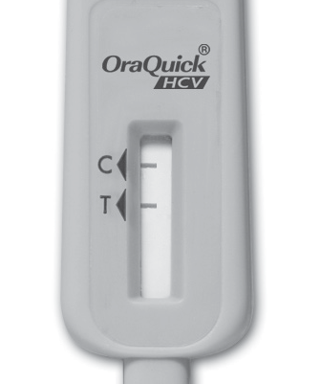
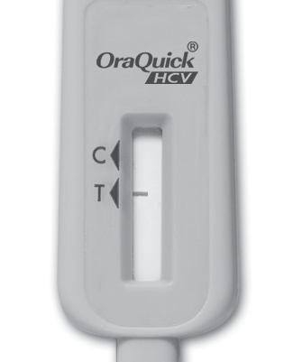

Нәтиже дұрыс емес деп саналады, егер:
Тесттің дұрыс емес нәтижесі жұмыс барысында пайдаланылған үлгіге немесе тест-құрылғысына байланысты қате болғанын көрсетеді. Дұрыс емес нәтиже назарға алынбайды. Жаңа тест-жинағын пайдаланып және жаңа үлгіні қолданып тестті қайталаңыз. Егер қайта талдау кезінде мәселе қалса, OraSure Technologies қолдау қызметіне хабарласыңыз.

САНИТАРЛЫҚ ТАЗАЛАУ БОЙЫНША ҰСЫНЫСТАР

1. Тест барысында пайдаланылған материалдар мен қолғаптарды биологиялық қауіпті қалдықтарға арналған контейнерге тастау керек.

2. Қолғапты қолданған жағдайда, инфекцияны болдырмас үшін оларды әр тесттен кейін ауыстыру керек.

3. Төгілген тест материалдарын кетіру үшін жаңадан дайындалған 10% дезинфекциялық ерітіндіні қолданыңыз.

САПАНЫ БАҚЫЛАУ
СГВ антиденелерін анықтау үшін OraQuick® HCV Rapid Antibody Test экспресс-тесті кіріктірілген процедуралық бақылауды қамтиды. 20 минуттан кейін бақылау С-аймағында пайда болатын сызық талдаудың дұрыстығын көрсетеді. Бөлек, стандартты сыртқы бақылауды алуға болады. Тест-жүйесінің бақылау өлшемдерін OraQuick® HCV Rapid Antibody Test экспресс-тестінің бақылау жиынтығымен тесттерді пайдалану орнында қолданылатын сапа саясатына сәйкес орындаңыз.

ТЕСТТІ ШЕКТЕУ
- Дәл нәтиже алу үшін СГВ антиденелерін анықтауға экспресс-тест OraQuick ® HCV Rapid Antibody Test қолдану жөніндегі осы нұсқаулықтарға сәйкес пайдаланылуы тиіс.
- 20 минуттан ерте немесе тест басталған сәттен бастап 40 минуттан кейін есептелген нәтижелер дұрыс болмауы мүмкін.
- 11 жастан кіші балаларда СГВ антиденелерін анықтау үшін OraQuick ® HCV Rapid Antibody Test экспресс-тест тиімділігінің клиникалық деректері жүргізілген жоқ.
4. OraQuick® HCV Rapid Antibody Test экспресс-тестінің көмегімен алынған реактивті нәтиже СГВ антиденелердің үлгісінде болуын ғана көрсетеді, бұл ретте тест-сызықтардың қарқындылығы міндетті түрде Сынамадағы осы антиденелердің титріне тәуелді болмайды. С гепатиті вирусына антиденелерді анықтауға арналған OraQuick® HCV Rapid Antibody Test экспресс-тесті СГВ инфекциясын диагностикалауда тек көмекші құрал болып табылады.
5. Инертті (теріс) нәтиже СГВ жұқтыру мүмкіндігін немесе СГВ инфекциясының болуын жоққа шығармайды. Иммундық жауап инфекциядан кейін бірнеше ай ішінде пайда болады, сондықтан аурудың алғашқы кезеңдерінде антиденелердің концентрациясы анықталған деңгейге жетпеуі мүмкін.
6. СГВ антиденелері табылған адам вирус жұқтырған болып саналады. Пациенттің немесе негізгі аурудың жағдайын анықтау үшін қосымша тексеру және медициналық бағалау қажет.

ТЕХНИКАЛЫҚ СИПАТТАМАЛАРЫ СЕЗІМТАЛДЫҚ
OraQuick ® HCV Rapid Antibody Test экспресс-тесттерінің сезімталдығы аурудың клиникалық көріністері бар және/немесе СГВ диагнозы қойылған жұқтыру қаупі жоғары пациенттерден алынған үлгілерде бағаланды. Үлгілердің бес түрінің әрқайсысы үшін тест сезімталдығы OraQuick® HCV Rapid Antibody Test экспресс-тестінде алынған оң нәтижелердің санын СГВ жұқтырған пациенттерден алынған үлгілердің жалпы санына (N) бөлу арқылы есептелді. 95% құрайтын сенімді аралықпен (CI) үлгілердің барлық бес түрі бойынша нәтижелер төмендегі кестеде келтірілген.

Үлгі | Оң нәтиже | Жалпы саны (N) | Сезімталдығы | 95% CI
Қызылиек маңындағы сұйықтық | 739 | 753 | 98,1% | 96,9-99,0%
Капилляр қаны | 752 | 754 | 99,7% | 99,0-100,0%
Вена қаны | 753 | 755 | 99,7% | 99,0-100,0%
Плазма | 755 | 756 | 99,9% | 99,3-100,0%
Сарысу | 756 | 757 | 99,9% | 99,3-100,0%

СПЕЦИФИКАЛЫҒЫ
OraQuick® HCV Rapid Antibody Test экспресс-тесттерінің ерекшелігі аурудың клиникалық көріністері бар және/немесе СГВ диагнозы қойылған жұқтыру қаупі жоғары пациенттерден алынған үлгілерде бағаланды. OraQuick® HCV Rapid Antibody Test экспресс-тесттерінің бес үлгінің әрқайсысы үшін пайыздық мәндегі ерекшелігі OraQuick® HCV Rapid Antibody Test экспресс-тесттерінің теріс (белсенді емес) нәтижелерінің санын С гепатиті вирусын жұқтырмаған пациенттерінен (N) тестіленген үлгілердің жалпы санына бөлу жолымен есептелді. 95% құрайтын сенімді аралықпен (CI) үлгілердің барлық бес түрі бойынша нәтижелер төмендегі кестеде келтірілген.

Үлгі | Теріс нәтиже | Жалпы саны (N) | Спецификалығы | 95% CI
Қызылиек маңындағы сұйықтық | 1418 | 1423 | 99,6% | 99,2-99,9%
Капилляр қаны | 1421 | 1422 | 99,9% | 99,6-100,0%
Вена қаны | 1421 | 1423 | 99,9% | 99,5-100,0%
Плазма | 1420 | 1422 | 99,9% | 99,5-100,0%
Сарысу | 1422 | 1423 | 99,9% | 99,6-100,0%

СЕРОКОНВЕРСИЯЛЫҚ ПАНЕЛЬДЕРДЕ СГВ АНЫҚТАЛУЫН БАҒАЛАУ

СГВ инфекциясының нәтижесінде сероконверсия кезеңінде пациенттерден алынған плазманың дәйекті үлгілері бар отыз панельдер СГВ антиденелерін анықтауға арналған OraQuick ® HCV Rapid Antibody Test экспресс-тесті арқылы тесітіленді және СГВ антиденелерін анықтауға арналған CE сертификатталған EIA тестімен салыстырмалы бағалауға ұшырады. OraQuick® HCV Rapid Antibody Test жедел тестінің сероконверсия сатысында антиденелерді анықтауға сезімталдығы CE сертификатталған EIA тестінің көрсеткіштеріне сәйкес келеді. СГВ антиденелерін анықтауға арналған OraQuick ® HCV Rapid Antibody Test экспресс-тесті 20 минуттан кейін интерпретация кезінде 0,6 күн бұрын (95% СА 0,1– 1,4) EIA СГВ антиденелерін анықтады; сондай-ақ СГВ антиденелерін анықтауға арналған OraQuick® HCV Rapid Antibody экспресс–тесті Test 40 минуттан кейін түсіндіру кезінде 0,9 күнге (95% СА 0,03-1,8) ВГС антиденелерін анықтады.

ӘРТҮРЛІ ГЕНОТИПТЕР МЕН КІШІ ТИПТЕРГЕ ЖАТАТЫН ПАЦИЕНТТЕРДІҢ ҮЛГІЛЕРІНДЕ СГВ АНЫҚТАЛУЫН БАҒАЛАУ

OraQuick® HCV Rapid Antibody Test экспресс-тесттерінің әртүрлі генотиптер мен кіші түрлерге жататын пациенттердің үлгілерінде инфекцияны анықтау қабілетін бағалау Worldwide HCV СГВ үлгілерінің екі коммерциялық қол жетімді бақылау референс-панельдерін қолдана отырып жүргізілді. Әлемнің әртүрлі аймақтарында жиналған және алты түрлі генотиптер мен он бір кіші түрлерден тұратын отыз екі СГВ - оң плазма үлгілері сыналды (1, 1A, 1b, 1A/b, 2, 2a, 2A/c, 3, 3a, 3B, 3a/b, 4, 4a, 4C/d, 4H, 5a және 6a). Барлық үлгілер OraQuick® HCV Rapid Antibody Test экспресс-тестімен оң реакцияға түсті. Панельге енгізілген үш СГВ теріс үлгісі OraQuick ® HCV Rapid Antibody Test тест-жүйесінде инертті нәтиже берді.

СГВ ИНФЕКЦИЯСЫМЕН БАЙЛАНЫСТЫ ЕМЕС ЖАҒДАЙЛАР

OraQuick ® HCV Rapid Antibody Test экспресс-тесті СГВ инфекциясымен байланысты емес жиырма бір ауруға оң, коммерциялық қол жетімді СГВ теріс плазма және сарысу үлгілерімен айқаспалы реактивтілікке тексерілді. Нәтижелер төмендегі кестеде келтірілген.

Ауруы | Саны | Теріс нәтиже (%) | Оң нәтиже (%)
 | Аутоиммундық аурулар
Миастиния грависі | 4 | 4(100) | 0(0)
Ревматоидты артрит | 10 | 10(100) | 0(0)
Склеродермия | 20 | 19(95) | 1(5)
Шегрен синдромы | 20 | 19(95) | 1(5)
Жүйелі қызыл жегі | 10 | 10(100) | 0(0)
Басқа да жағдайлар
Тұмауға қарсы вакцинация | 10 | 10(100) | 0(0)
А гепатиті вирусы (АГВ) | 20 | 19(95) | 1(5)
В гепатиті вирусы (ВГВ) | 20 | 19(95) | 1(5)
D гепатиті вирусы (DГВ) | 2 | 2(100) | 0(0)
Е гепатиті вирусы (ЕГВ) | 8 | 8(100) | 0(0)
Адамның лимфотроптық Т-жасушалық вирусы (HTLV I/II) | 20 | 19(95) | 1(5)
Эпштейн-Барр вирусы (ЭБВ) | 10 | 10(100) | 0(0)
Цитомегаловирус (ЦМВ) | 10 | 10(100) | 0(0)
Қарапайым герпес вирусы (ҚГВ) | 10 | 10(100) | 0(0)
Парвовирус B19 | 10 | 10(100) | 0(0)
Қызамық қызылшасы | 10 | 10(100) | 0(0)
Мерез | 10 | 10(100) | 0(0)
Токсоплазмоз | 10 | 10(100) | 0(0)
Адамның иммунтапшылық вирусы (АИТВ-1/2) | 20 | 19(95) | 1(5)
Нейтрофильді антиденелер | 10 | 10(100) | 0(0)
Бірнеше рет босанған әйелдер | 10 | 10(100) | 0(0)
Тестіленген үлгілердің жалпы саны | 254 | 248 | 6

СГВ-мен байланысты емес тексерілген жиырма бір күйдің алтауы OraQuick ® HCV тестіне оң реакция көрсетті СГВ коинфекциясынан туындамаған Rapid Antibody Test (склеродермия, Шегрен синдромы, А гепатиті, В гепатиті, адамның лимфотропты Т-жасушалық вирусы және АИТВ). Осы байланысты емес аурулардың әрқайсысы осы аурумен ауыратын пациенттерден алынған жиырма үлгінің тек бір оң нәтижесін көрсетті. Тексерілген жағдайлардың ешқайсысы OraQuick® HCV Rapid Antibody Test тест-жүйесі арқылы тестілеу кезінде жалған-оң нәтижелердің рұқсат етілмеген жоғары пайызын берген жоқ.

ТАЛДАУҒА КЕДЕРГІ КЕЛТІРЕТІН ЗАТТАР
OraQuick® HCV Rapid Antibody Test экспресс-тест келесі кедергі заттарымен мүмкін болатын кедергілер үшін тексерілді. Төменде көрсетілген концентрациялардағы осы кедергі жасайтын заттардың ешқайсысы OraQuick® HCV Rapid Antibody Test тест-жүйесінің тиімділігіне әсер еткен жоқ.

Кедергі келтіретін заттар | Концентрация
Билирубин | 10 мг/дл
Гемоглобин | 500 мг/дл
Липид (триолеин) | 3500 мг/дл
Ақуыз | 12 мг/дл

Антикоагулянттардың тест жүйесінің аналитикалық қабілетіне ықтимал әсерін бағалау үшін қосымша зерттеу жүргізілді. 50 СГВ теріс пациенттерінде веноздық қанның үлгілері алынып, Он бір (11) ауруға тексерілді, бұл үлгілерге үш (3) тип кірді: жаңа алынған қан, плазма және сарысу; пробиркалардың екі (2) түрі қолданылды: шыны және пластик; және антикоагулянттардың төрт (4) түрі: ЭДТА, натрий гепарині, натрий цитраты және литий гепарині, сондай-ақ SST пробиркасындағы сарысу. Үлгінің әрбір түрі "оң" және "теріс" таңбасы бар екі сыйымдылыққа бөлінді, содан кейін "оң" таңбасы бар сынамаға СГВ-оң үлгі енгізілді. Сынамалары бар түтіктер тоңазытқышқа (2 - 8ºС) орналастырылды немесе бөлме температурасында сақталды (30ºC ± 3ºC). Сарысу мен плазма сынамалары мұздатылып қатырылып (-10ºC-ден -20ºC-ге дейін) сақталды және қайтадан ерітілді - үш (3) рет мұздатылып қатырылды. Зерттеу барысында антикоагулянттардың сынамалардағы тест жүйесінің аналитикалық қабілетіне теріс әсері анықталған жоқ, олар 2-8ºC температурада 7 күн бойы, 30ºC ± 3ºC температурада 3 күн бойы сақталды және - 10ºС-ден -20ºC-ге дейін 3 рет еріту және мұздатып қатыру циклдарына ұшырады.

АУЫЗ ҚУЫСЫНЫҢ СУБСТАНЦИЯЛАРЫМЕН ӨЗАРА ӘРЕКЕТТЕСУ
OraQuick® HCV Rapid Antibody Test тест-жүйесі ауыз қуысында бар келесі араласатын заттармен және жағдайлармен өзара әрекеттесуді сынады: гингивиттер, протездер, темекі (түтінсіз), тамақ және сусындар (стандартты тамақ өнімдері, қышқыл сусындар, қарапайым сусындар, сілтілі сусындар, алкогольді ішімдіктер), ауыз қуысына күтім жасау өнімдері (тіс пасталары, тіс эликсирі, тістерді ағартатын заттар) және дәрі-дәрмектер (аспирин, варфарин/кумадин/натрий Варфарин). Бұл кедергі келтіретін заттардың ешқайсысы OraQuick® HCV Rapid Antibody Test тест-жүйесінің аналитикалық қабілетіне тамақ пен сусын қабылдағаннан кейін 15 минуттан кейін және ауыз қуысына күтім жасау заттарын қолданғаннан кейін 30 минуттан кейін әсер еткен жоқ.

НӘТИЖЕЛЕРДІҢ ЖАҢҒЫРТЫЛУЫ
OraQuick® HCV Rapid Antibody Test тест-жүйесі нәтижелерінің жаңғыртылуын бағалау әр түрлі уақытта 3 түрлі тест-құрылғылардың партияларын қолдана отырып, 5 күн ішінде 9 оператор (сайтқа 3) арқылы 3 сайтта жүргізілді. Тестілеу плазманың 3 үлгісінде (1 теріс, 1 төмен оң және 1 орташа оң) қабатталған панельде жүргізілді. Тест-құрылғылардың операторлары, сайттары мен партиялары арасындағы сәйкестік коэффициенті теріс үлгілер үшін 100% (95% сенім аралығы 99,5-100%), төмен оң үлгілер үшін 100% (95% сенім аралығы 99,5-100%) және орташа оң үлгі үшін 99,9% (95% сенім аралығы 99,3-100%) құрады.

Медициналық бұйымды сақтау мерзімі мен шарттары туралы ақпарат;
Сақтау мерзімі
18 ай

Сақтау шарттары
Пайдаланылмаған OraQuick® HCV Rapid Antibody Tests экспресс-тесттерін 2ºC-ден 30ºC-ге дейінгі температурада ашылмаған күйде сақтаңыз.
Тестті жасамас бұрын қаптаманы ашыңыз.
Егер тест жүйесі тоңазытқышта сақталса, онда жиынтығы бар пакетті ашпас бұрын оны жұмыс температурасына дейін жеткізу керек (15 - 37ºС).

Өндіруші
OraSure Technologies Inc.
220 East First Street, Bethlehem, PA 18015, АҚШ.

Қазақстан Республикасы аумағында өндірушінің уәкілетті өкілінің және Қазақстан Республикасы аумағында тұтынушылардан медициналық бұйым бойынша шағымдарды (ұсыныстарды) қабылдайтын ұйымның атауы
Rogers Pharma ЖШС
050043, Алматы қ., Мирас ықшам ауданы, 157 үй, 2 блок, 819 т.е.ү
Тел. (727) 311-81-96/97
e-mail: office.secretary@rogersgroup.in

Қазақстан Республикасы аумағында медициналық бұйымның тіркеуден кейінгі қауіпсіздігін қадағалауға жауапты байланыстағы тұлға:
Канумуру Ирина
050043, Алматы қ., Мирас ықшам ауданы, 157 үй, 2 блок, 819 т.е.ү
Тел. +7 (727) 311-81-96/97,
Ұялы. +77479911904,
e-mail: irina.volovnikova@gmail.com

Медицинада қолданылуы жөніндегі нұсқаулықты шығару немесе соңғы қайта қарау туралы деректер.
31.10.2024

ШАРТТЫ БЕЛГІЛЕР
Партия нөмірі |   Каталог бойынша нөмірі |   Назар аударыңыз! Ілеспе құжаттамаларды қараңыз |   Пайдалану жөніндегі нұсқаулықты қараңыз
  Қайта пайдалануға жатпайды | 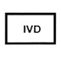 In vitro диагностикасына арналған медициналық мақсаттағы құрылғы |   Дайындаушы | Жарамдылық мерзімінің өткен күні
  EXP
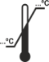  Температураны шектеу |   Жарамдылық мерзімі | Дайындалған күні
  DOM

